# **Kata sobre Programación Orientada a Objetos**

Código en:

Python <https://github.com/dfleta/dni>

Java <https://github.com/dfleta/dni-srp-ocp-kata-gradle>

### Documentación

Vas a tener que tomar múltiples decisiones a la hora de construir un programa bajo el paradigma de la Programación Orientada a Objetos (POO). Este documento [Working Classes](https://docs.google.com/document/d/1qFJXxEiWWgJPYbPghdB1d6O9TTbNmb3l85VWs-NNDfk/edit?usp=drive_link) te ayudará no sólo a tomar estas decisiones de manera rápida, sino también a construir una arquitectura de la aplicación que respete los principios [SOLID](https://es.wikipedia.org/wiki/SOLID_(object-oriented_design)).

Cómo manejar los errores y la programación por contrato, en el documento [Programación Defensiva](https://drive.google.com/open?id=1HU6iykl8WmpXwoCpjabPoa93W8xbghD0D-laNTh8-wE).

### SOLID

Aplicad los principios SOLID que ya conocéis:

* SRP (S) o Principio de Única Responsabilidad (*Single Responsibility Principle*): una clase o componente sólo debe exhibir un motivo para cambiar.
* OCP (O) o *Open/Closed Principle*. Las entidades de software (clases, módulos, funciones, etc.) deben estar “abiertas” a la extensión pero “cerradas” a la modificación.
* LSP (L) o Principio de sustitución de Liskov: los objetos de un programa deberían ser reemplazables por instancias de sus tipos base sin alterar el correcto funcionamiento del programa (herencia y polimorfismo).

Todos estos principios están explicados en el libro:

Agile Principles Patterns and Practices in C:

https://drive.google.com/open?id=18ehxsv7HXMatNp1egeKUySzbOVQP5dIM

Vamos a ponerlos en práctica con el siguiente kata.

### SOLID DNI KATA - SRP y OCP

Escribe un programa que dado un número de DNI obtenga la letra del NIF. La letra correspondiente a un DNI se calcula mediante el siguiente algoritmo:

* 1. Se obtiene el resto de dividir el número de DNI entre 23.
  2. El número resultante indica la posición de la letra correspondiente a ese DNI en la siguiente cadena:

Tabla de asignación



No se utilizan las letras: I, Ñ, O, U.

La “I” y la “O” se evitan para evitar confusiones con otros caracteres, como “1”, “l” ó “0”.

Construye el programa utilizando un vector para almacenar cada una de las letras de la tabla anterior. Luego utiliza un diccionario para almacenar la tabla de asignación. Divide el código mediante una capa de lógica y una capa de acceso a datos para que los cambios en la estructura de datos utilizada (vector o diccionario) no supongan modificaciones en el código correspondiente a la lógica. Observa en la figura la arquitectura en tres capas de la aplicación:

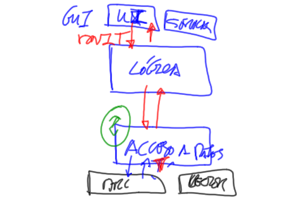

Solución en Python:

<https://github.com/dfleta/dni>

Solución en Java:

<https://github.com/dfleta/dni-srp-ocp-kata-gradle>